Otec: Arny z Větrné paseky  ČLP/ASS/5227/07  DKK 1/1, FUCO – neg.  černobílý  výborný  PZ I. c.  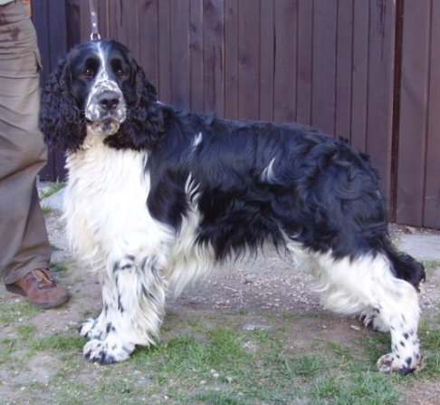 | Picabo´s Blue Hope  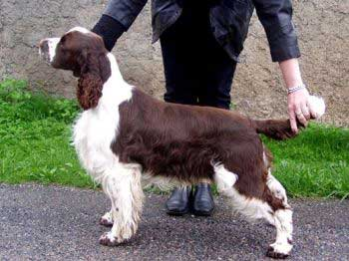 | Picabo´s Cutty Sark
 |  | Astrospring´s Philyra
 | Rendy z Větrné paseky  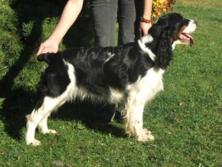 | Race Of Sun Darrem Canis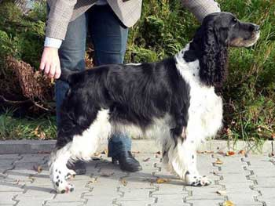
 |  | Jenny z Větrné paseky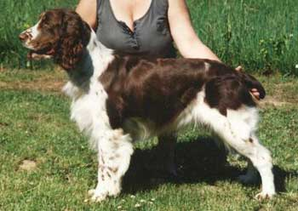
Matka: CH Hérra Dianin kámen  ČLP/ASS/5057/08  DKK 0/0, FUCO neg.  hnědobílá  CH ČR, CAC, výborná  ZV, PZ, BZ, BZH, SZVP vše v I. c.  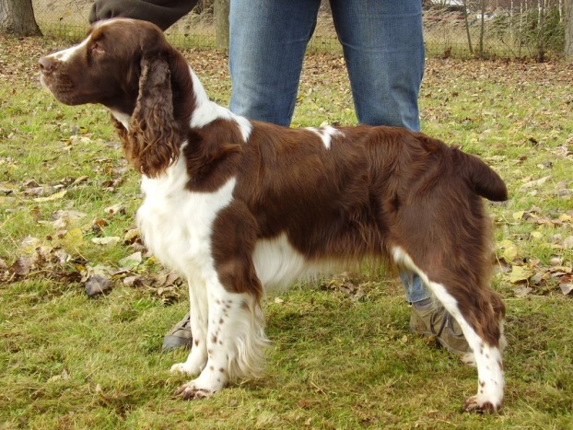 | ICH Gir z Libockého dolu  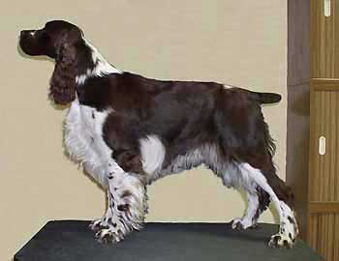 | ICH Rocco z Lovparku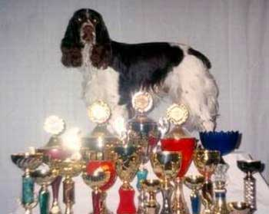
 |  | Erita z Libockého dolu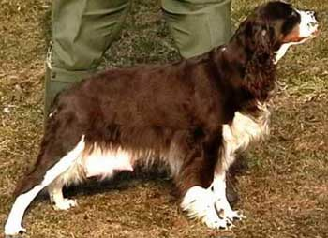
 | Vamp Of Darkness Darrem Canis  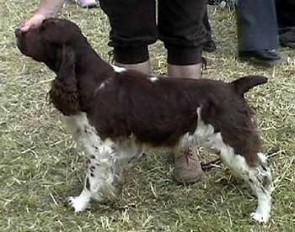 | CH Rascal z Lovparku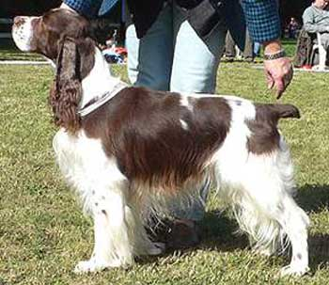
 |  | ICH Linda z Lovparku 